Состояние материально-технической базы за 9 месяцев 2019 года

Информация о балансовой стоимости нефинансовых активов
Наименование | Стоимость (рублей)
Основные средства, всего | 23 554 001,75
в том числе:  недвижимое имущество учреждения | 12 400 068,17
особо ценное движимое имущество | 3 764 420,55
иное движимое имущество учреждения | 7 389 513,03
Земля, недвижимое имущество учреждения | 16 171 954,80
Материальные запасы учреждения | 2 252 851,85
ИТОГО: | 41 978 808,40

За счет средств субсидии выделенной на выполнение государственного здания на 2019 год в ГБУ СО РК «Центр помощи детям № 5» по ул. Гагарина 13А, с целью создания условий для занятий спортом и развития творческих способностей детей в учреждении, оборудован сектор спортивно-досуговой работы, проведены мероприятия на сумму 729 479,00 рублей
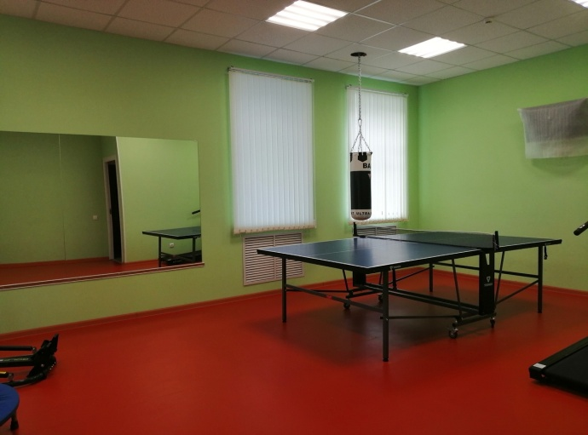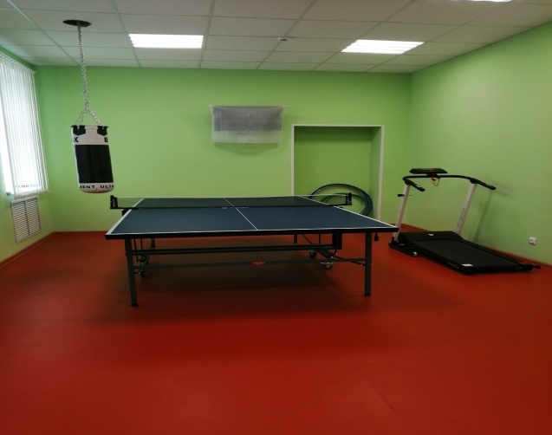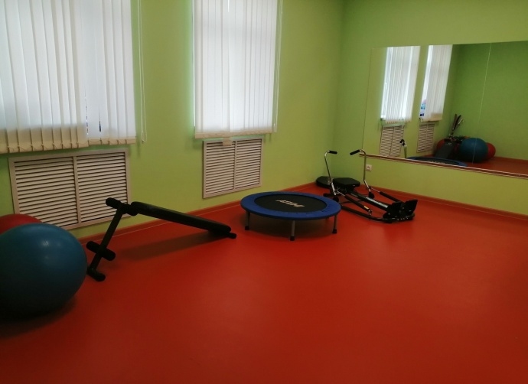
За счет субсидии на финансовое обеспечение выполнения государственного задания за 9 месяцев 2019 года приобретено оборудование и готовых изделий на сумму 752 915,75 рублей.
Наименование основного средства |  | сумма, рублей
Стеллажи "Лайт-2" |  | 5 210,00
Полки стеллажи |  | 4 220,00
Табуреты Пенек |  | 4 500,00
Комоды Дуэт-3 |  | 5 050,00
Стулья деревянные |  | 40 500,00
МФУ RICOH SP |  | 13 298,00
Беговая дорожка электрическая |  | 18 999,00
Стол компьютерный Лайт-1 |  | 9 200,00
Стулья компьютерные ОС-216 |  | 3 998,00
Жалюзи вертикальные_1 |  | 10 850,00
Жалюзи вертикальные_2 |  | 1 290,00
Жалюзи вертикальные_3 |  | 3 200,00
Лапма бактерицидная со светильником |  | 1 733,00
Зеркало влагостойкое 1,4*1,4 |  | 6 812,00
Тренажер гребной |  | 9 999,00
Стол теннисный |  | 16 999,00
Чайник электрический Mystery |  | 1 231,00
Чайник IRIT зеленый |  | 1 055,00
Чайник Яромир |  | 1 319,00
Цифровой телефон Alcatel |  | 2 452,00
Телефон цифровой Panasonic |  | 3 464,00
Столы раскладные с ящиком |  | 6 300,00
МФУ Samsung SL-M2070 |  | 10 440,00
Тумбы прикроватные вишня |  | 19 000,00
Столы письменные вишня |  | 9 600,00
Комоды вишня |  | 9 450,00
Табуреты_1 |  | 1 590,00
Табуреты_2 |  | 1 350,00
Шкафы для одежды вишня |  | 11 100,00
Лапма бактерицидная со светильником_Б |  | 1 733,00
Табуреты_3 |  | 2 120,00
Информационный стэнд(1060*800) |  | 1 700,00
Информационный стэнд с карманами (1060*800) |  | 10 600,00
Фасадные таблички 500*700 |  | 4 200,00
Шкаф металлический архивный Практик АМТ-1812 |  | 23 375,00
Шкаф металлический архивный Практик АМТ-1812 |  | 23 375,00
Шкаф металлический архивный Практик АМ-1845/4 |  | 12 220,00
Шкаф металлический архивный Практик АМ-1845/4 |  | 12 220,00
Полки настенные |  | 6 000,00
Тумбы прикроватные |  | 28 600,00
Столы для посуды |  | 7 000,00
Полки для обуви |  | 5 600,00
Столы письменные |  | 4 500,00
Комоды для девочек ДСП 4 ящика | 8 380,00
Письменный стол "Лайт-1" | 18 400,00
Шкаф 2-створчатый Эко(шимо) | 8 460,00
Компьютерный стол "Кроха" (венге) | 3 370,00
Компьютерный стол "Кроха" (молочный дуб) | 3 370,00
Стол-книжка ПВХ | 8 860,00
Компьютерный стул "Престиж самба"JP -2 | 5 780,00
Полка настенная ТИП-1 | 1 830,00
Полка настенная ПН-7 | 1 450,00
Диван "Тайна " в группы | 43 560,00
Диван угловой Виктория 3-1 | 34 300,00
Комплект штор (комплекте 2 шторы1,5*2,6 м и вуаль 5,0*2,6м) | 20 114,00
Телефонный аппарат Nokia 105(2017) | 1 490,00
Телефонный аппарат Dect Panasonic KX-TG1612RU1 | 3 190,00
Р/Телефон Dect Panasonic KX-TG1611RUН(серый) | 1 588,67
Кровать "Грация Лайт" белая ,сварная сетка,800*1900 | 40 500,00
Стол уч 2-мест ,пр,тр,рег., гр 4-6 (м/к кор.меланин Ольха 16 мм. ПВХ 1мм) | 10 560,00
Стул уч на прямоуг. трубе рег. гр.4-6 (м/к кор) | 11 000,00
Шкаф на 96 ключей | 2 970,00
Кабина душевая NIAGARA NG -555(777)-14 (900*900*2150) высокий поддон,мат стекло | 17 200,00
Ванна моечная двухсекционная 1550*800*870мм с усиленным каркасом | 30 500,00
Счетчик холодной воды | 4 511,08
Стеллаж кухонный СКК-1200/400/1600 мм | 11 990,00
Стеллаж кухонный СКК-1200/400/1600 мм | 11 990,00
Стеллаж кухонный СКК-1200/400/1600 мм | 11 990,00
Стеллаж кухонный СКК-1200/400/1600 мм | 11 990,00
Стеллаж кухонный СКК-1200/400/1600 мм | 11 990,00
Стеллаж кухонный СКК-1200/400/1600 мм | 11 990,00
Стол разделочный с бортом СРб-600/600/870 ПС ОЦ | 4 990,00
Стул Престиж Самба С73 | 14 500,00

Информация о количестве служебного транспорта по состоянию на 01 января 2019 года:
- LADA LARGUS государственный номер М 185 НС 10, год 2013
- SHEVROLET LANOS государственный номер К637 КС 10 год 2009 (требует ремонта)

